**Thema: Arbeitsauftrag Internetrecherche**

**Eingereicht von: Lukas Mölk**

**Matrikelnummer: 1283016**

**Datum: 29.05.2013**

**Modulnummer: 722 BT 04**

**Modulbezeichnung: Basismodul Fachwissenschaften**

**Lehrveranstaltung: angewandte Informatik**

**Eingereicht bei: Dipl.-Päd. Robert Mader, BEd, MSc**

Arbeitsauftrag

# Ausgangssituation

Du hast Freunde zu dir nach Hause eingeladen. Deine Freunde sind begnadete Steakliebhaber und haben schon in so manchen Restaurants viel Geld für ein schmackhaftes Steak ausgegeben. Du willst die Erwartungshaltung deiner Freunde übertreffen und planst einen besonderen Steakabend zu gestalten.

**Die folgende Anleitung zur Internetrecherche hilft dir bei diesem Projekt:**

Eine Grundvoraussetzung für ein schmackhaftes und zartes Steak ist die Reifung des Fleisches. Recherchiere hierzu im Internet.

Ein Trend, der zur Zeit in der Gastronomie zu erkennen ist, ist die Trockenreifung, das sogenannte DRY AGED BEEF. Finde heraus, was DRY AGED BEEF bedeutet und was daran so besonders ist?

DRY AGED BEEF:

|  |  |
| --- | --- |
|  |  |
|  |  |
|  |  |
|  |  |

Eine weitere und sehr verbreitete Methode der Fleischreifung ist die Nassreifung / WET AGED BEEF

WET AGED BEEF:

|  |  |
| --- | --- |
|  |  |
|  |  |
|  |  |
|  |  |

Eine besondere Art der Fleischreifung ist die sogenannte LUMA Methode.

Was genau ist Luma Beef?

|  |  |
| --- | --- |
|  |  |
|  |  |
|  |  |
|  |  |

Finde das passende Stück Fleisch für deinen Steakabend. Für ein perfekt abgelagertes Steak sind ausgewählte Fleischer ein passender Ansprechpartner. Hier ein Online- Versand, der ebenfalls höchste Qualität liefert.

<http://www.otto-gourmet.de/>

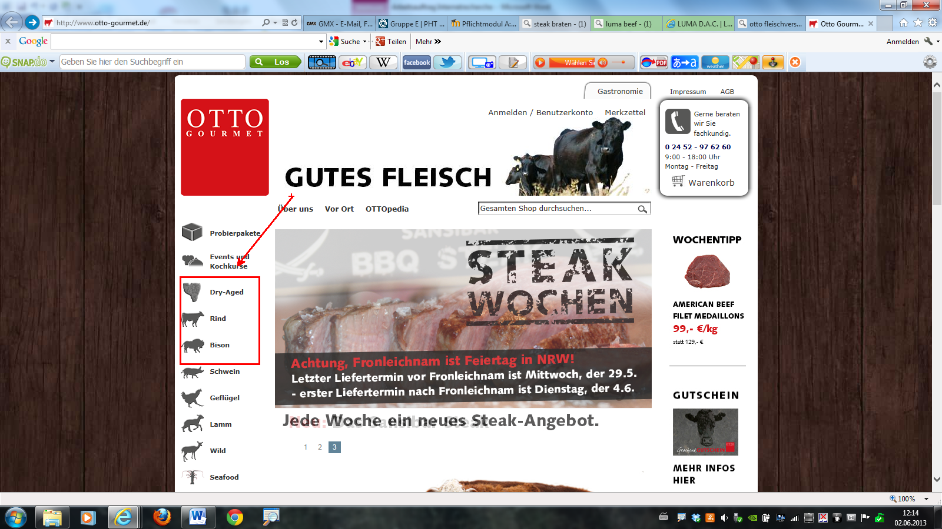

Der Gourmet - Versand bietet einiges an Informationen was Beschaffenheit, Herkunft und Aufzucht des Fleischstückes betrifft. Beschreibe kurz warum du dich für dieses bestimmte Stück Fleisch entschieden hast:

|  |  |
| --- | --- |
|  |  |
|  |  |
|  |  |

Du willst deine Freunde nicht nur durch die Qualität des besonderen Steaks überzeugen, es gilt auch deine fachlichen Qualitäten in Bezug auf die Zubereitung des Steaks unter Beweis zu stellen. Es gibt mehrere Möglichkeiten ein Steak zuzubereiten. Auf der Homepage „ Aurant Kochanleitungen“ sind verschiedene Möglichkeiten ein Steak zuzubereiten anhand eines Experiments angeführt.

<http://aurant.de/>

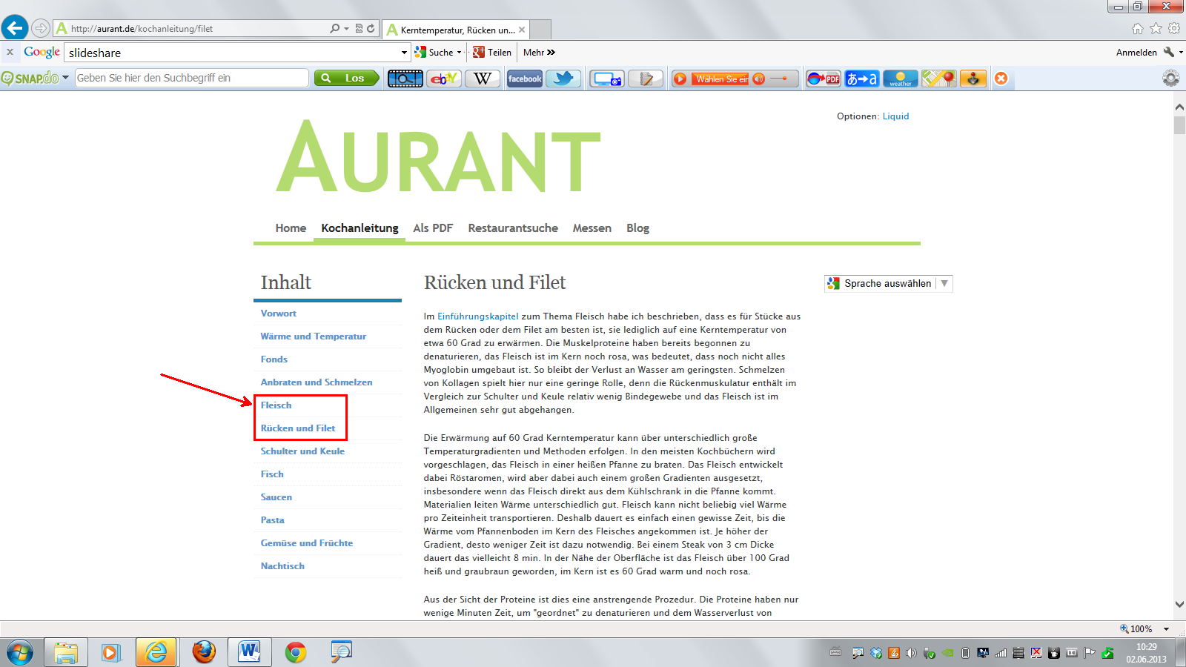

1. Führe diese 4 Möglichkeiten an und erkläre in Stichwörtern die Zubereitung

|  |  |
| --- | --- |
| 1. |  |
|  |  |
|  |  |
|  |  |
|  |  |

|  |  |
| --- | --- |
| 2. |  |
|  |  |
|  |  |
|  |  |
|  |  |

3.

|  |  |
| --- | --- |
|  |  |
|  |  |
|  |  |
|  |  |
|  |  |

4.

|  |  |
| --- | --- |
|  |  |
|  |  |
|  |  |
|  |  |
|  |  |

Nun kannst du für den Steakabend mit einem besonderem Stück Fleisch und einer besonderen Zubereitungsmethode glänzen.

Einerseits würde es sich anbieten, das Experiment wie auf der Homepage „Aurant Kocherklärungen“ angeführt, durchzuführen und deine Gäste könnten abstimmen, was ihrer Meinung nach die beste Zubereitungsart für ein Steak ist. Andererseits besteht auch die Möglichkeit nur eine Zubereitungsart durchzuführen.

C:\Users\Lukas\AppData\Local\Microsoft\Windows\Temporary Internet Files\Content.IE5\URSB5VSS\MC900297943[1].wmfBeachte jedoch, dass sich DRY AGED BEEF und LUMA BEEF nicht für das Zubereiten im Vakuum eignen , da der kräftige Eigengeschmack dieser gereiften Fleischstücke durch das Garen im Vakuum um ein vielfaches verstärkt wird. Dies führt zu einem sehr intensiven und somit unangenehmen Geschmack. Ansonsten gilt der Grundsatz: einfach ausprobieren!

Erklärung

Ich Lukas Mölk erkläre,

dass ich die vorgelegte Arbeit für das Modul 722 BT 04 selbst verfasst und keine anderen als die angeführten Behelfe verwendet habe.

Sämtliche aus fremden Quellen direkt oder indirekt übernommenen Gedanken sind als solche kenntlich gemacht und im Quellen- bzw. Literaturverzeichnis angeführt.

Diese Arbeit (oder Teile davon) wurde bisher weder in gleicher noch in ähnlicher Form in einem anderen Modul oder Studienfach vorgelegt.

Ich bin damit einverstanden, dass diese Arbeit unter Wahrung aller Urheberrechte für andere LehrerInnen zugänglich gemacht wird.

Ort, Datum Unterschrift

Hart, am 25.06.13 Lukas Mölk e.h